**IGRA: Znanjem do mrkve**

**Pravila igre:**

Svaki učenik ima svoju kockicu i figuricu. Da bi krenuo, mora dobiti 6. Svaki igrač vrti po tri puta dok ne dobije 6. Nakon toga vrti jednom i miče se onoliko polja koliko je dobio na kocki.

Kreće sa starta. Kada stane na polje sa sličicom čita što mu je činiti. Pobjednik je učenik koji prvi dođe do mrkve.

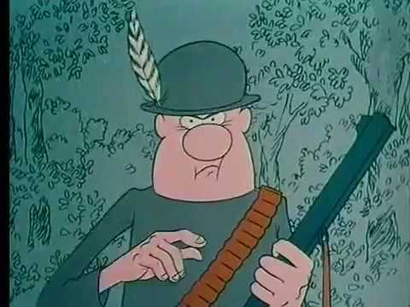 NAIŠAO/LA SI NA LOVCA. ZAMALO TE UHVATIO. VRATI SE DVA POLJA NATRAG.

 UZMI CRVENU KARTICU ZA DALJNJI PUT! ODGOVORIŠ LI TOČNO, SKOČI JEDNO POLJE NAPRIJED! POGRIJEŠIŠ LI, VRATI SE DVA POLJA NATRAG!

 PROPUSNICA ZA DALJNJI PUT! IZABERI KARTICU PO ŽELJI. ODGOVORIŠ LI TOČNO, SKOČI JEDNO POLJE NAPRIJED! POGRIJEŠIŠ LI, VRATI SE NA POČETAK!

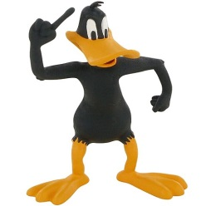SUSREO SI STAROG PRIJATELJA I PRIČAO S NJIM. TO TE USPORILO. VRATI SE DVA POLJA NATRAG.

 UZMI ZELENU KARTICU ZA DALJNJI PUT! ODGOVORIŠ LI TOČNO, SKOČI DVA POLJA NAPRIJED! POGRIJEŠIŠ LI, VRATI SE DVA POLJA NATRAG!

UZMI ŽUTU KARTICU ZA DALJNJI PUT! ODGOVORIŠ LI TOČNO, SKOČI TRI POLJA NAPRIJED! POGRIJEŠIŠ LI, VRATI SE TRI POLJA NATRAG!

 UMORAN/UMORNA SI PA SI ZASPAO/ZASPALA ISPOD STABLA. VRATI SE ČETIRI POLJA NATRAG.

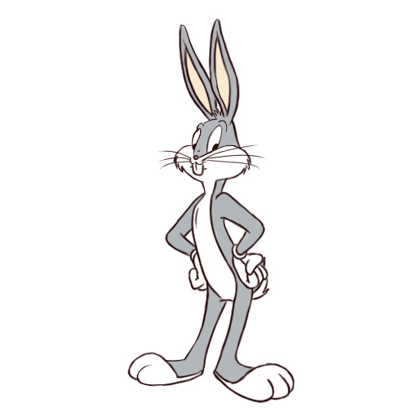

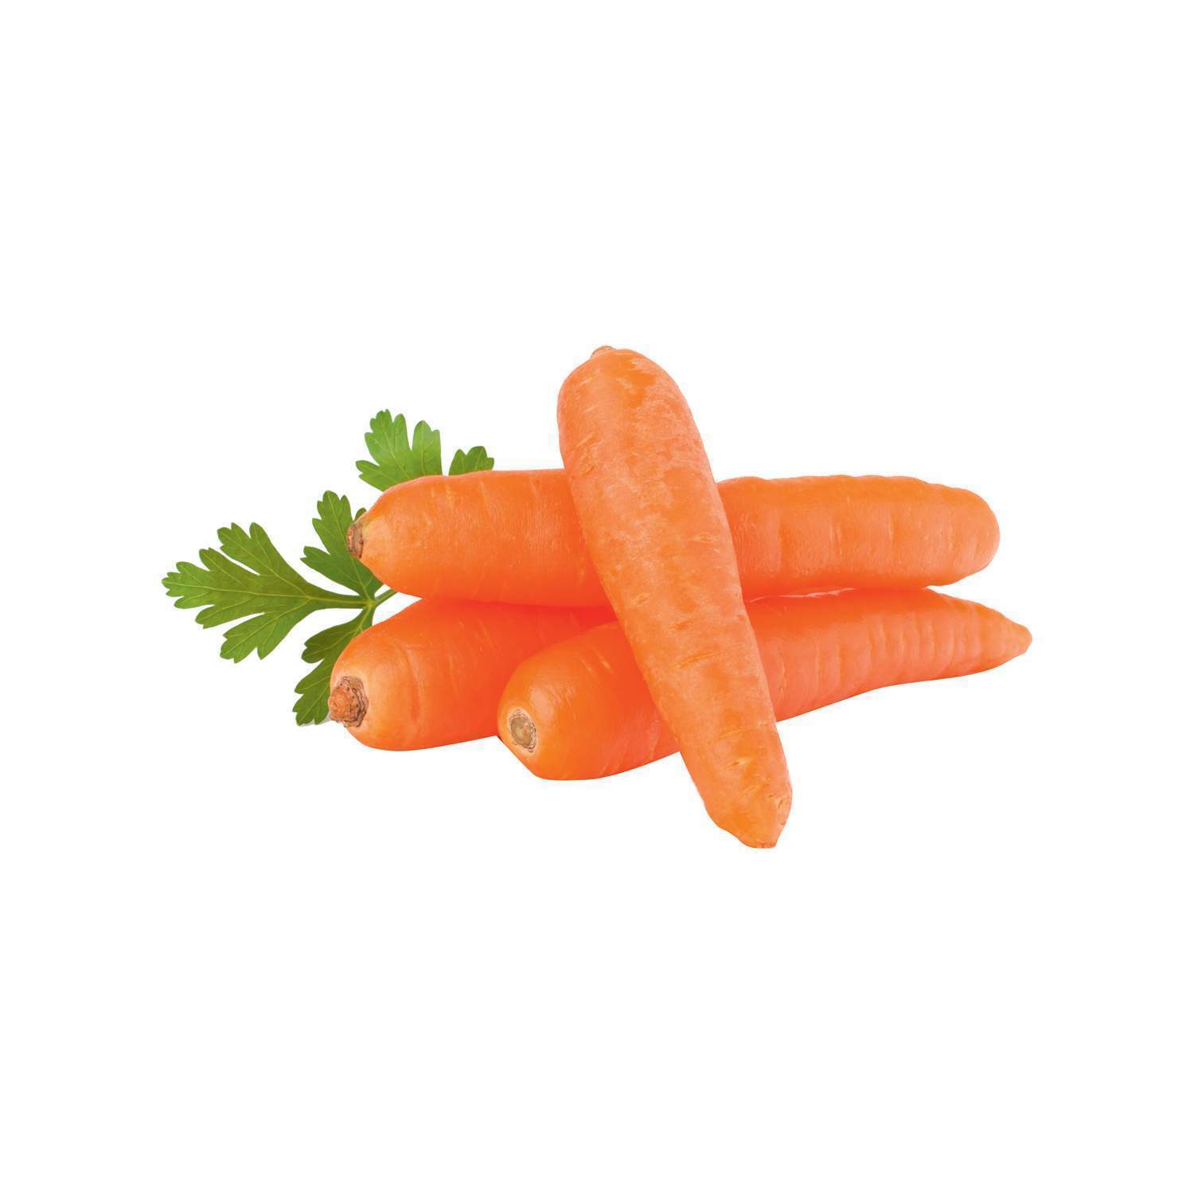

**KARTICE S PITANJIMA:**

**PRIRODA I DRUŠTVO**

1.Koji sport trenira Fran?

2.Nabroji dva razredna pravila.

3.Nabroji svoje vještine na koje si ponosan/ponosna?

4. Kako se zove dio ceste kojim se kreću automobili?

**PRIRODA I DRUŠTVO**

1.Kako prelaziš ulicu na pješačkom prijelazu na kojem postoji semafor?

2. Nabroji četiri čarobne riječi.

3.Kako se trebaš ponašati u školi?

4. Gdje bacaš otpatke ?

**PRIRODA I DRUŠTVO**

1.Što bi Jan želio biti kada odraste?

2.U koji razred ideš?

3.Koje je razredno pravilo prema tvom mišljenju najvažnije?

4.Čemu služi rapored sati?

**PRIRODA I DRUŠTVO**

1.Koji instrument svira Ana?

2. Kako pomažeš svojim ukućanima?

3. Kako se zove tvoja škola?

4. Koja je tvoja vještina?

**PRIRODA I DRUŠTVO**

1. O kojoj se životinji brine Dora?

2.Kako prelaziš cestu?

3.Opiši svoje radno mjesto u školi.

4. Kako se ponašaš u školskom autobusu?

**MATEMATIKA**

1.Nabroji geometrijske likove.

2. Reci jedan predmet koji ima oblik kvadra.

3. Čime označujemo točke?

4.Po čemu se razlikuju skupovi?

**MATEMATIKA**

1.Koja je razlika između geometrijskih likova i tijela?

2.Reci jedan predmet koji ima oblik valjka.

3.Koja geometrijska tijela imaju sve zakrivljene plohe?

4.Kako imenujemo točke.

**MATEMATIKA**

1.Nabroji geometrijska tijela koja imaju i ravne i zakrivljene plohe.

2.Nabroji geometrijske likove.

3.Kako nazivamo sjecište crta?

4. Reci jedan predmet koji ima oblik stožca.

**MATEMATIKA**

1.Nabroji geometrijska tijela koja imaju sve ravne plohe.

2.Reci jedan predmet koji ima oblik piramide.

3.Reci jedan skup.

4.Čime crtamo ravne crte?

**MATEMATIKA**

1.Nabroji geometrijska tijela.

2.Reci jedan predmet koji ima obllik kocke.

3.Nabroji vrste crta koje smo učili.

4.Kakve plohe ima valjak?

**HRVATSKI JEZIK**

1.Kako se ponašamo u kinu?

2. Kako zovemo dio kina u kojem sjede djeca i odrasli i gledaju film?

3.Reci jednu rečenicu.

4.Što je to igrokaz?

**HRVATSKI JEZIK**

1.Reci jednu riječ i rastavi je na slogove.

2.Reci jednu rečenicu.

3. Tko radi u knjižnici?

4.Kako se glasa tvoja najdraža životinja?

**HRVATSKI JEZIK**

1.Reci jednu rečenicu.

2.Reci jednu riječ.

3.Zašto je Crvenkapica bila u nevolji?

4.Kako se zove mjesto na kojem glumci izvode predstavu?

**HRVATSKI JEZIK**

1.Reci jednu riječ.

2.Reci jednu rečenicu.

3.Što smo doznali iz tvoje rečenice?

4.Zašto škola treba knjižnicu?

**HRVATSKI JEZIK**

1.Reci jednu rečenicu.

2.Što doznajemo iz tvoje rečenice?

3.Nabroji četiri najvažnije male riječi.

4.Gdje su se susreli Crvenkapica i vuk?